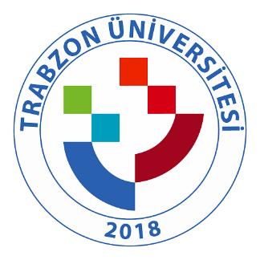
TRABZON ÜNİVERSİTESİ

C.3.1.5.TRÜ tarafından düzenlenen öğretim elemanlarının araştırma yetkinliğinin geliştirilmesine yönelik uygulamalar (https://trabzon.edu.tr/Website/Contents.aspx?PageID=310&LangID=1 )

Etkinlikler

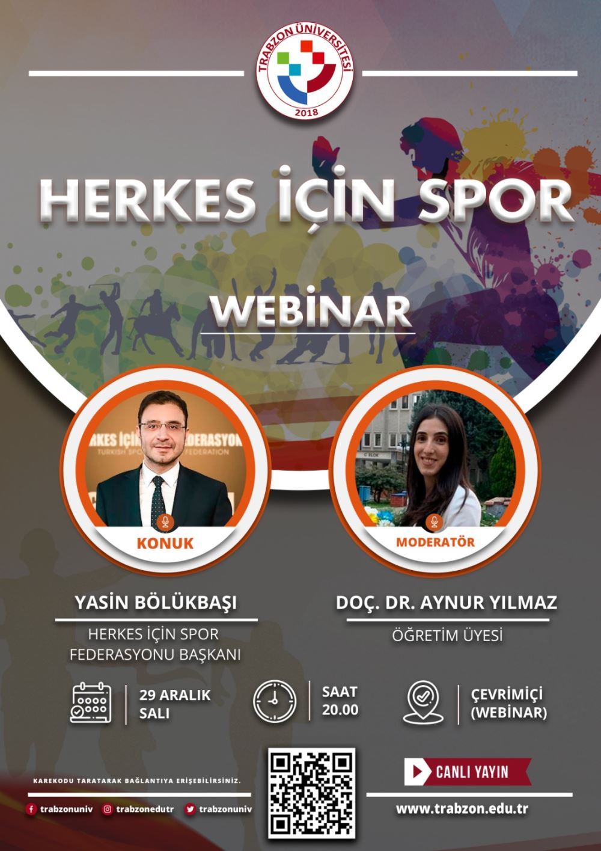

Herkes İçin Spor

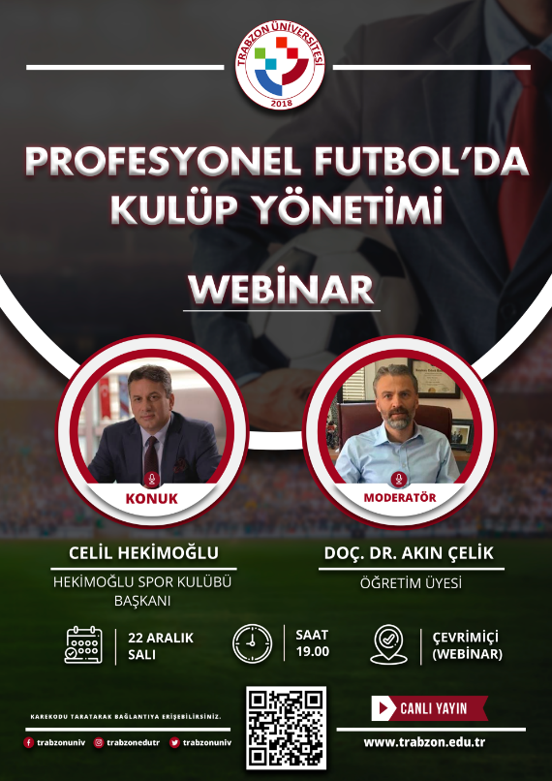

Profesyonel Futbol'da Kulüp Yönetimi

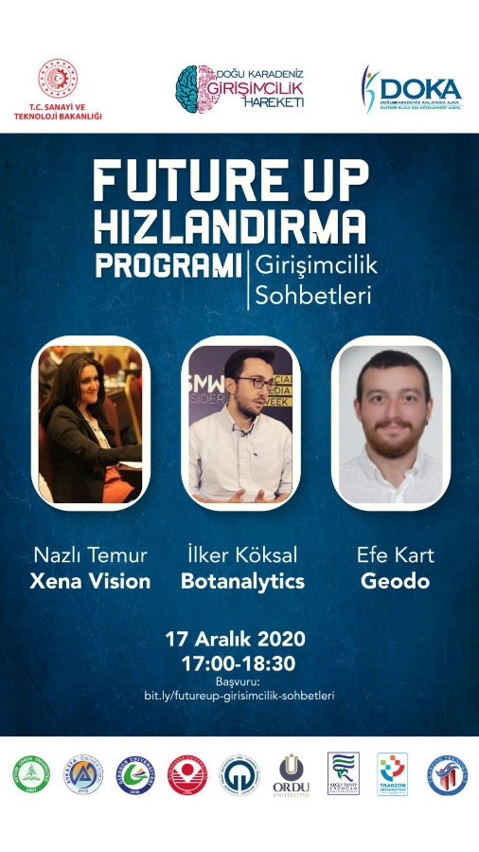

Future Up Hızlandırma Programı Girişimcilik Sohbetleri

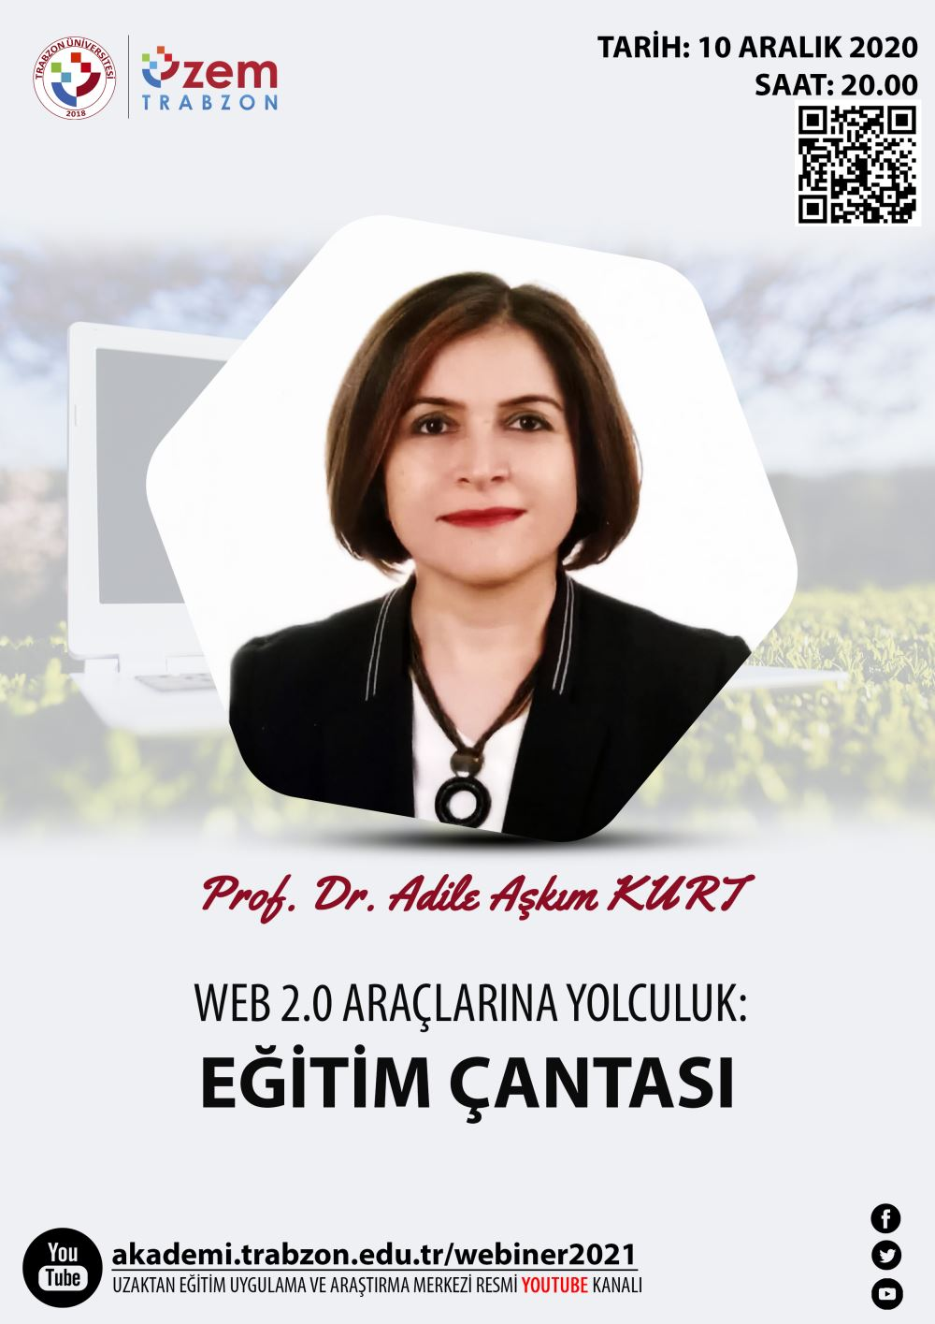

Uzem (Web. 2.0 Araçlarına Yolculuk)

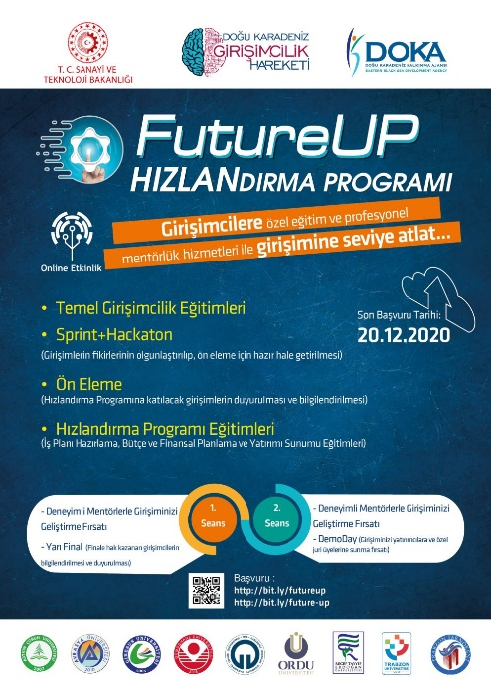

TTO Future Up

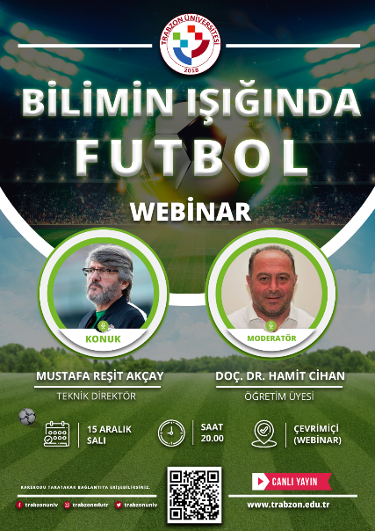

Bilim Işığında Futbol | Webinar

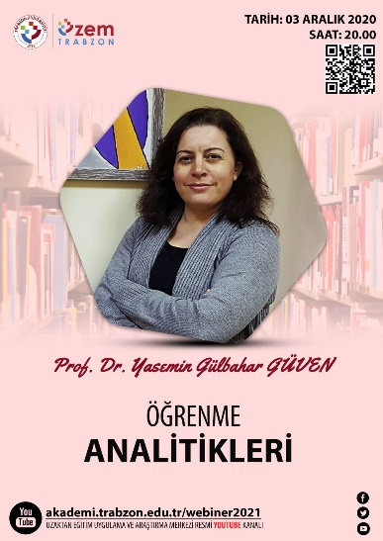

Uzem Etkinlik Öğrence Analitikleri

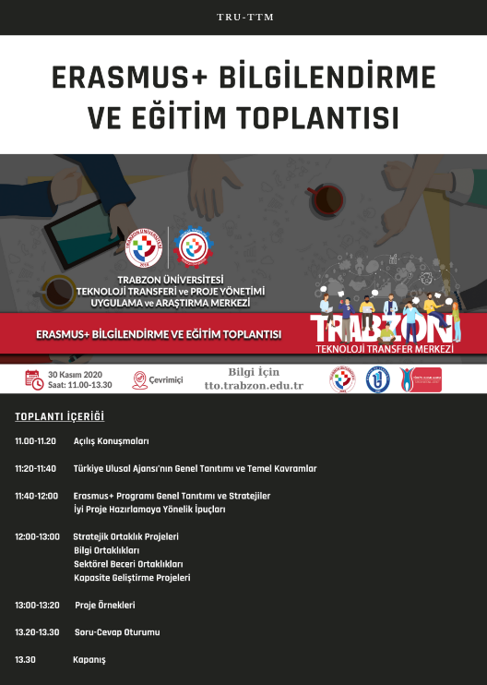

Erasmus+ Bilgilendirme Toplantısı

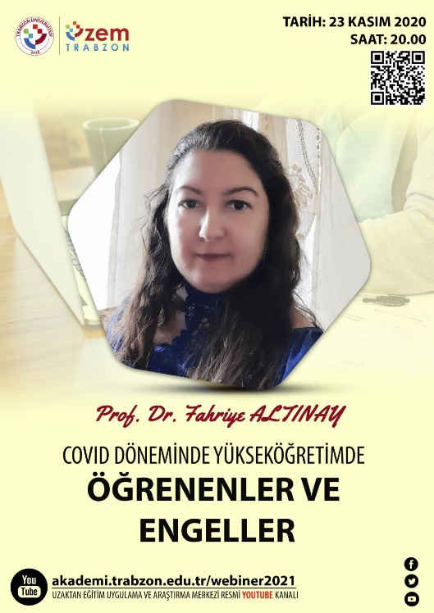

Öğrenenler ve Engeller Webiner Uzem

